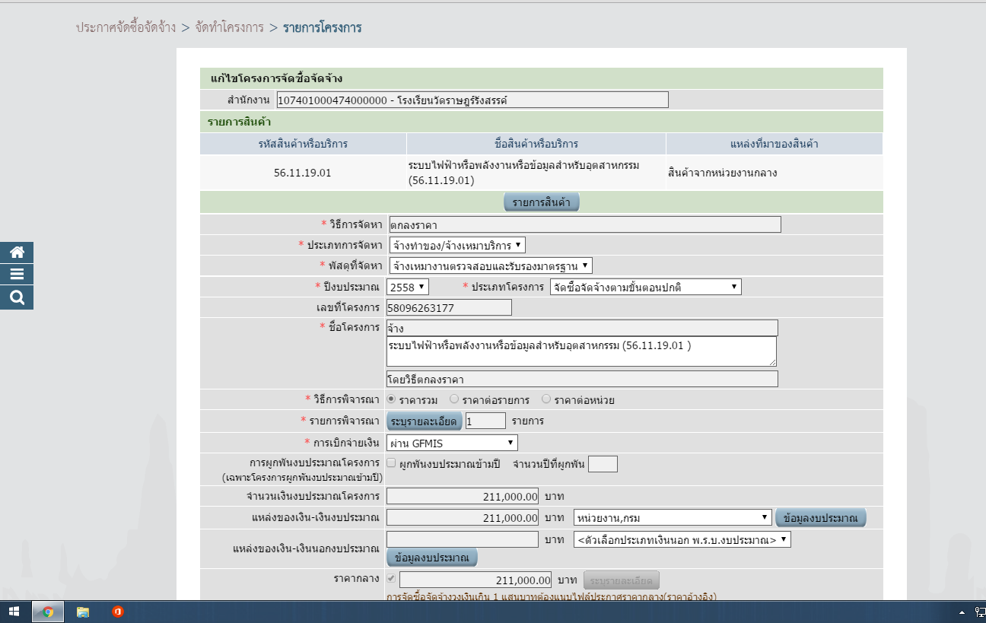

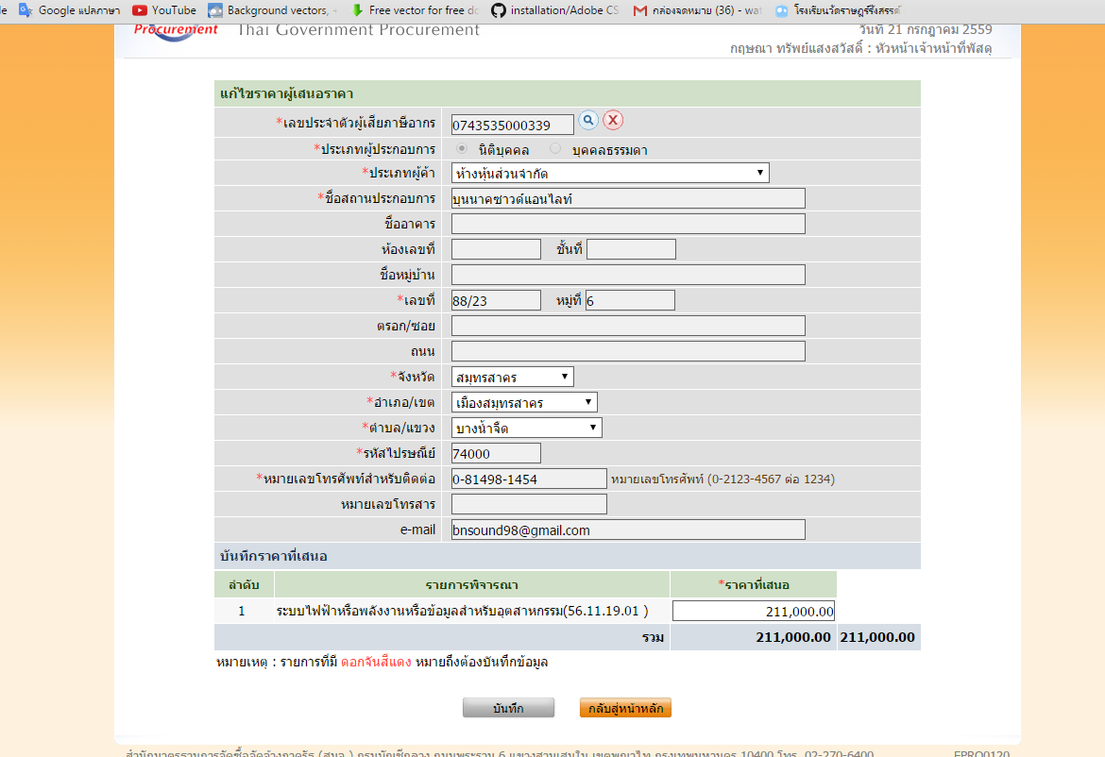

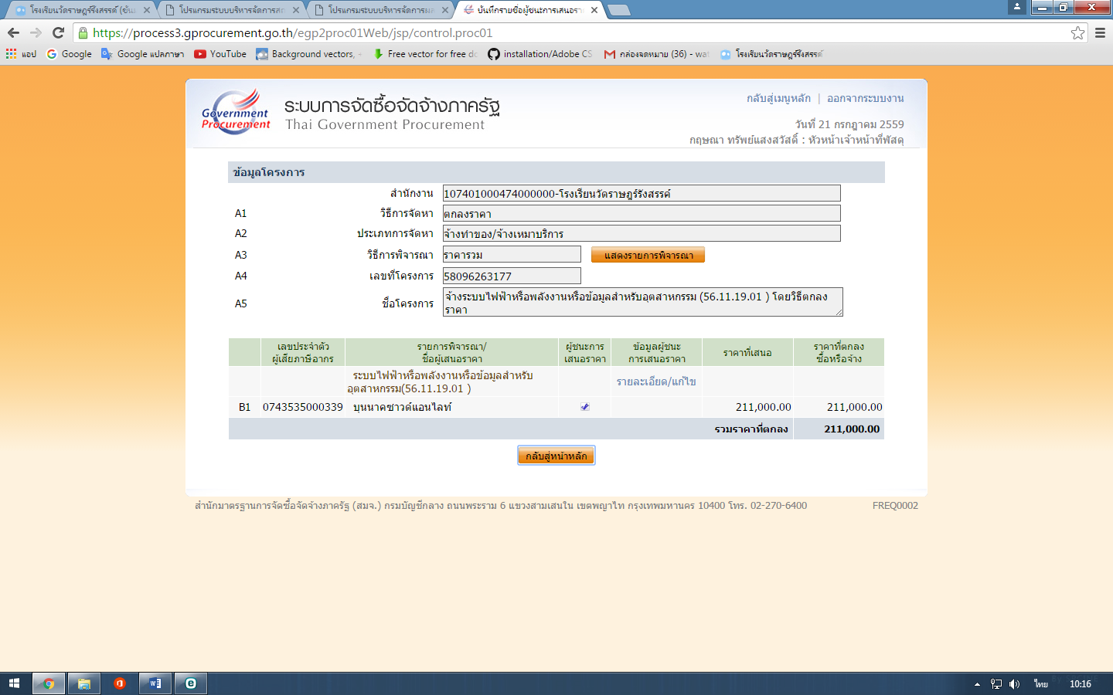

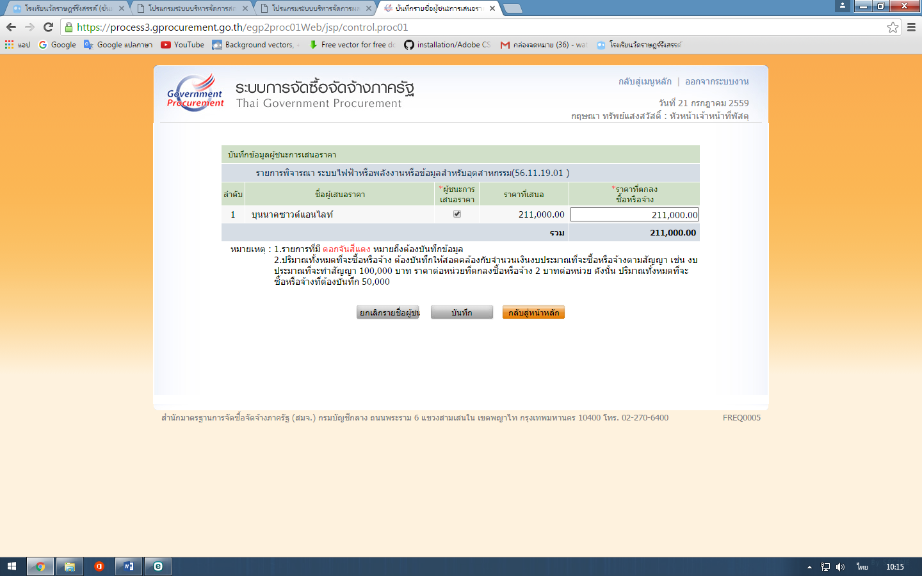

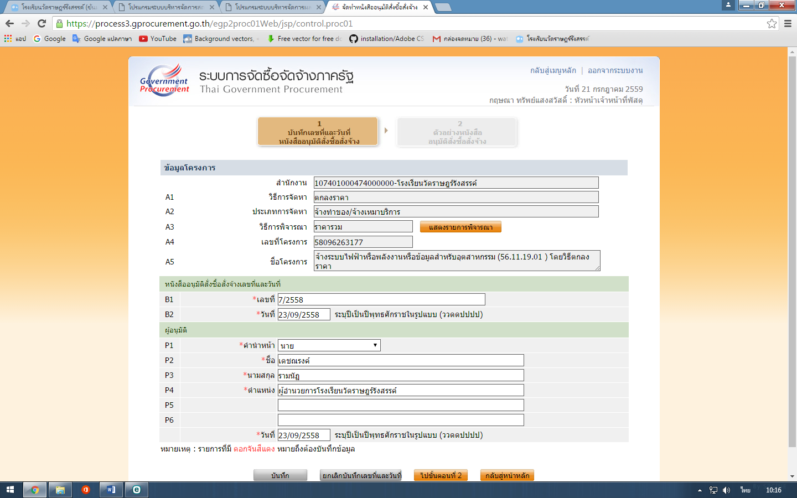

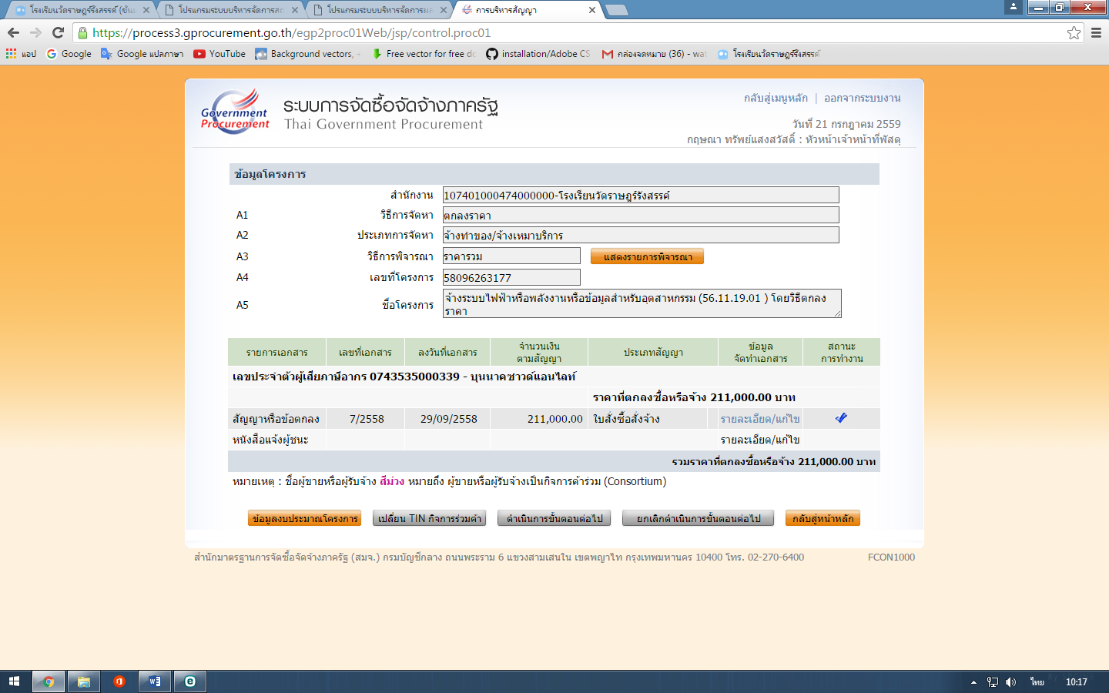

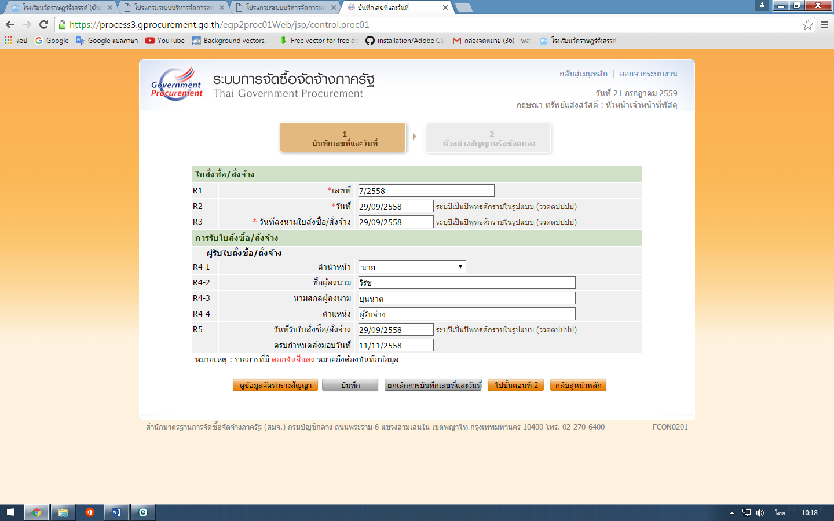

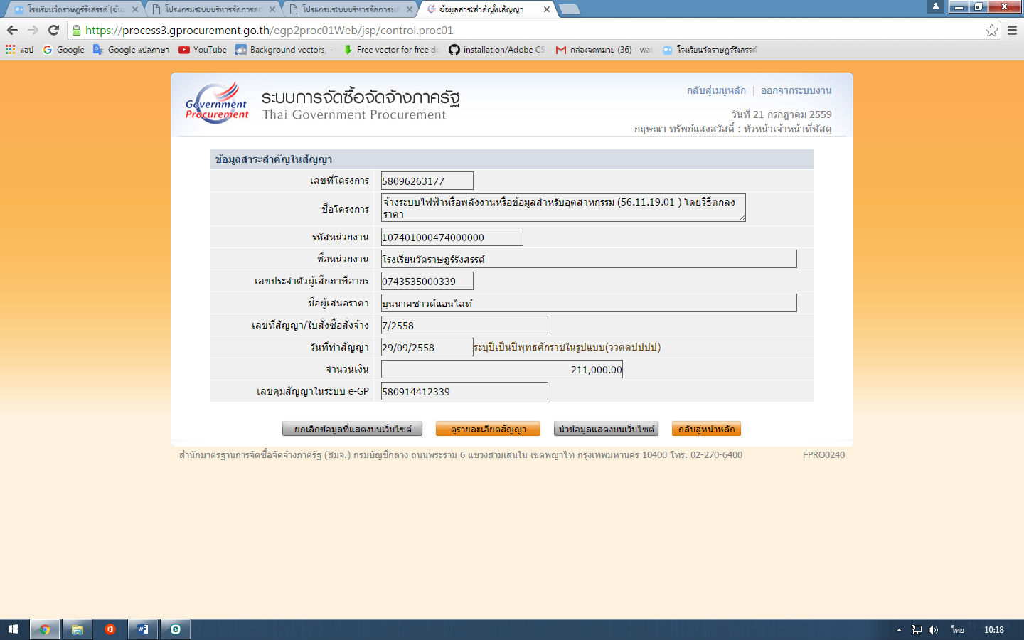

ข้อมูลสัญญาหรือข้อตกลง

ใบสั่งซื้อ/สั่งจ้าง
ผู้ขาย/ผู้รับจ้าง บุนนาคซาวด์แอนไลท์
  ใบสั่งซื้อ/สั่งจ้างเลขที่ ๗/๒๕๕๘
  วันที่ ๒๙ กันยายน ๒๕๕๘
  ส่วนราชการ โรงเรียนวัดราษฎร์รังสรรค์
  ที่อยู่ หมู่ที่ ๒ ถนนพระราม ๒ ตำบลคอกกระบือ อำเภอเมืองสมุทรสาคร จังหวัดสมุทรสาคร
  โทรศัพท์ ๐๓๔-๘๒๓๔๔๘
ที่อยู่ เลขที่ ๘๘/๒๓ หมู่ ๖
ตำบลบางน้ำจืด อำเภอเมืองสมุทรสาคร จังหวัดสมุทรสาคร ๗๔๐๐๐
โทรศัพท์ ๐-๘๑๔๙๘-๑๔๕๔
เลขประจำตัวผู้เสียภาษี ๐๗๔๓๕๓๕๐๐๐๓๓๙
เลขที่บัญชีเงินฝากธนาคาร ๘๒๑๐๐๗๘๗๒๐
ชื่อบัญชี หจก.บุนนาคซาวด์แอนไลท์
ธนาคาร ธนาคารกรุงไทย จำกัด (มหาชน) โพธิ์แจ้
ตามที่ บุนนาคซาวด์แอนไลท์ ได้เสนอราคา ไว้ต่อ โรงเรียนวัดราษฎร์รังสรรค์ ซึ่งได้รับราคาและตกลงซื้อ/จ้าง ตามรายการดังต่อไปนี้
ลำดับ | รายการ | จำนวน | หน่วย | ราคาต่อหน่วย  (บาท) | จำนวนเงิน  (บาท)
๑ | ระบบไฟฟ้าหรือพลังงานหรือข้อมูลสำหรับอุตสาหกรรม(56.11.19.01 ) | ๓ | รายการ | ๗๐,๓๓๓.๓๓ | ๒๑๑,๐๐๐.๐๐
 |  |  | รวมเป็นเงิน |  | ๑๙๗,๑๙๖.๒๖
 |  |  | ภาษีมูลค่าเพิ่ม |  | ๑๓,๘๐๓.๗๔
(สองแสนหนึ่งหมื่นหนึ่งพันบาทถ้วน) |  |  | รวมเป็นเงินทั้งสิ้น |  | ๒๑๑,๐๐๐.๐๐

การซื้อ/สั่งจ้าง อยู่ภายใต้เงื่อนไขต่อไปนี้
๑. | กำหนดส่งมอบภายใน ๓๐ วันทำการ นับถัดจากวันที่ผู้รับจ้างได้รับใบสั่งซื้อ
๒. | ครบกำหนดส่งมอบวันที่ ๑๑ พฤศจิกายน ๒๕๕๘
๓. | สถานที่ส่งมอบ โรงเรียนวัดราษฎร์รังสรรค์ หมู่ที่ ๒ ถนนพระราม ๒
๔. | ระยะเวลารับประกัน -
๕. | สงวนสิทธิ์ค่าปรับกรณีส่งมอบเกินกำหนด โดยคิดค่าปรับเป็นรายวันในอัตราร้อยละ ๐.๒ ของราคาสิ่งของ  ที่ยังไม่ได้รับมอบแต่จะต้องไม่ต่ำกว่าวันละ ๑๐๐.๐๐ บาท
๖. | ส่วนราชการสงวนสิทธิ์ที่จะไม่รับมอบถ้าปรากฏว่าสินค้านั้นมีลักษณะไม่ตรงตามรายการที่ระบุไว้ในใบสั่งซื้อ กรณีนี้  ผู้รับจ้างจะต้องดำเนินการเปลี่ยนใหม่ให้ถูกต้องตามใบสั่งซื้อทุกประการ
หมายเหตุ :
๑. การติดอากรแสตมป์ให้เป็นไปตามประมวลกฎหมายรัษฎากร หากต้องการให้ใบสั่งซื้อมีผลตามกฎหมาย
๒.ใบสั่งซื้อสั่งจ้างนี้อ้างอิงตามเลขที่โครงการ ๕๘๐๙๖๒๖๓๑๗๗ จ้างระบบไฟฟ้าหรือพลังงานหรือข้อมูลสำหรับอุตสาหกรรม (56.11.19.01 ) โดยวิธีตกลงราคา
ลงชื่อ | .............................................................. | ผู้สั่งซื้อ/สั่งจ้าง
 | ( นายเดชณรงค์ รามนัฏ )
 | ผู้อำนวยการโรงเรียนวัดราษฎร์รังสรรค์
วันที่ | ๒๙ กันยายน ๒๕๕๘
ลงชื่อ | .............................................................. | ผู้รับใบสั่งซื้อ/สั่งจ้าง
 | (นายวิรัช บุนนาค)
 | ผู้รับจ้าง
วันที่ | ๒๙ กันยายน ๒๕๕๘

เลขที่โครงการ 58096263177
เลขคุมสัญญา 580914412339

